MỸ THỚI KHẢO SÁT CÔNG TÁC Y TẾ HỌC ĐƯỜNG ĐẦU NĂM HỌC MỚI (2023-2024)
Nhằm tăng cường bảo vệ, chăm sóc sức khỏe học sinh trong các trường học, đảm bảo cho học sinh được phát triển toàn diện về thể chất, tinh thần và trí tuệ; giảm tỷ lệ mắc bệnh, tật và nâng cao sức khỏe của học sinh. UBND phường cùng trạm y tế đã định kỳ tổ chức công tác kiểm tra, giám sát tại các trường học.
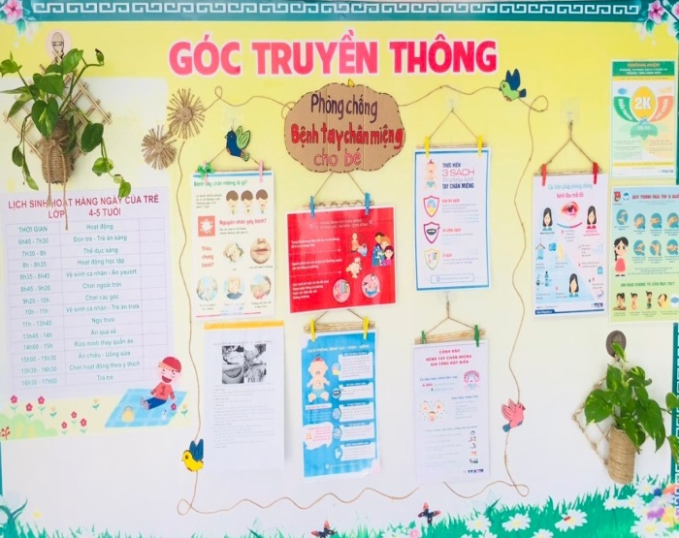 | 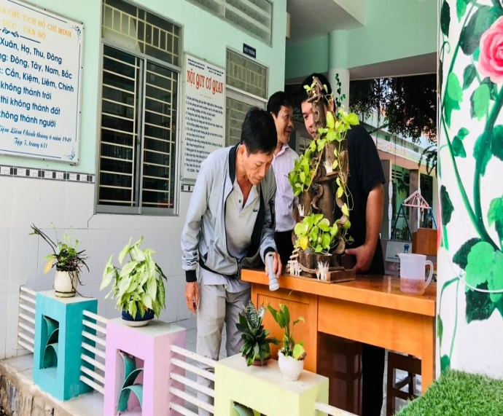
Qua kiểm tra, giám sát cho thấy hầu hết các trường đã có sự quan tâm nhất định tới công tác y tế trường học, 100% các trường có Ban chăm sóc sức khỏe học sinh và xây dựng kế hoạch thực hiện công tác y tế từ đầu năm học, tích cực truyền thông lồng ghép giáo dục sức khoẻ tới cán bộ, giáo viên, học sinh về phòng, chống các loại dịch bệnh, chú trọngcông tác vệ sinh môi trường phòng chống dịch bệnh SXH, TCM, và các biện pháp phòng dịch khác. Đoàn cũng lưu ý với các trường về công tác An toàn vệ sinh thực phẩm, không để xảy ra ngộ độc thực phẩm trong trường học. Ghi nhận những khó khăn về nhân lực và cơ sở vật chất cho công tác y tế học đường./.

